27/04/2018

Diagramas de casos de uso

Aplicación de gestión de calificaciones de alumnos;

Actores

Profesor

Alumno

Administrador

Casos de uso

Iniciar sesión

<<esta tiene la funcionalidad de permitir el ingreso de alumnos, profesores y administrador, cada uno con su respectivo usuario y contraseña>>

Asignar notas al acta

<<su funcionalidad es permitirle al docente asignar notas al alumno>>

Añadir alumno al acta

<<tiene la funcionalidad permitirle al docente añadir los alumnos al acta>>

Eliminar alumno del acta

<<este debe permitirle al docente eliminar a cualquier alumno que este dentro del listado del acta

Consultar información del alumno

<<este debe permitirle al docente consultar la información de cualquier alumno>>

Obtener estadística de las notas

<<obtener

Visualizar un gráfico de calificación

Disponer calculadora

<<esta debe permitirle al docente las operaciones básicas, como suma, división, multiplicación y resta

Exportación de archivos

Imprimir acta y calificación

Gestión de asignatura

Gestión ABMC

Mostrar porcentajes alumnos presentados

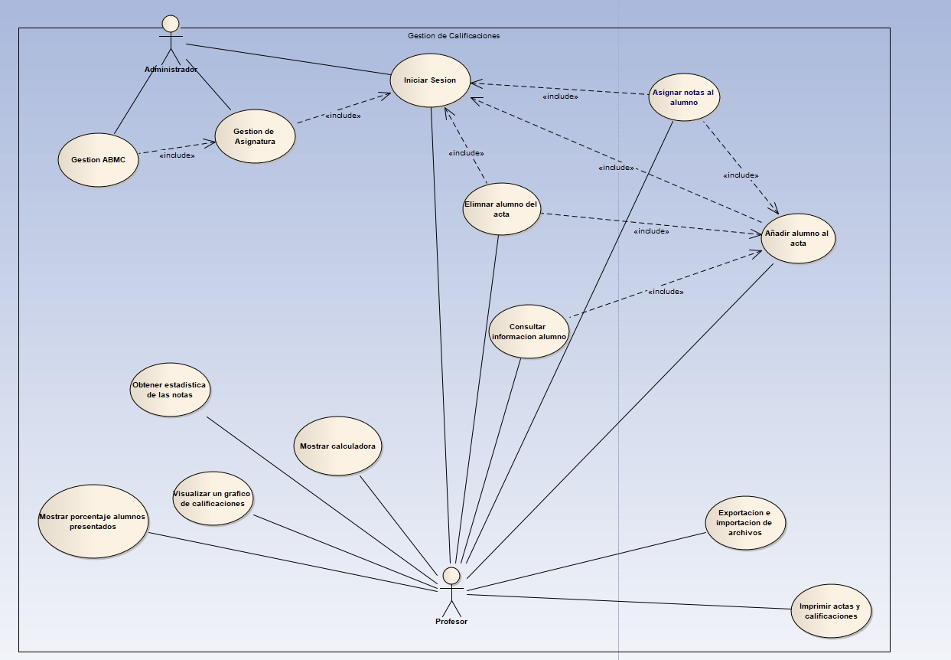

Integrantes

Luis Carlos Jurado

Kelium Jojoa

Edinson mene

Yonny Danriver Delgado Jojoa